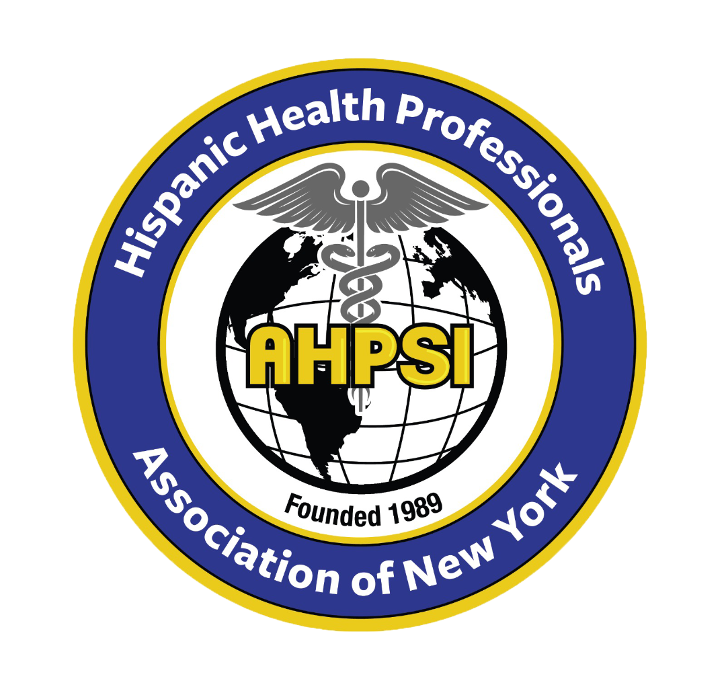  Dr.Aritmedes Restituyo.  President  Eliscer Guzman,MD  President ad vitam.  Carlos Williams, MD  Chairman  Licda.Paulina De León.  Miembro  Dra.Leonor Tavarez.  Member.  Dra.Carmen Rodriguez.  Member.  Dr.Cristian De Leon.  Dominican Republic,  Representative.  Dr.Alexander Mendieta  Dra.Jennifer Matos.  Licda.Genny Jimenez.  Licda.Elba Rosa Garcia.  Secretary.  732-277-9640  resti1@aol.com  info@ahpsi.org | Hispanic Health professionals association, Inc NY  Over 35 years of service.  14 de abril de 2024  Carta Abierta a los Profesionales de la Salud en New York, New Jersey y Otras Ciudades  Estimados profesionales de la salud:  Con gran entusiasmo, los invitamos a participar en nuestro XVIII Congreso Médico Anual Internacional, organizado por la Asociación Hispana de Profesionales de la Salud, Inc. NY (AHPSI). Este evento se llevará a cabo el día 5 de mayo de 2024 en el Cherkasky Auditorium, Montefiore Hospital, ubicado en el 110 East 210th St, Bronx, NY 10467.  Este año, nuestro congreso aborda un tema de urgente relevancia: "El Impacto del Cambio Climático en la Salud Física y Mental: Perspectivas Globales y Locales". Juntos, exploraremos los desafíos y soluciones frente a los efectos adversos del cambio climático en nuestra salud y entorno, una preocupación que nos afecta tanto a nivel global como local.  El evento también incluirá sesiones especializadas, como un taller interactivo dedicado a enfermeras que se preparan para el examen NCLEX-RN, así como mesas redondas sobre preparación para exámenes en Medicina y Odontología. Adicionalmente, tendremos el honor de entregar el 8vo Premio Dra. Marcos Charles Santana Health Legacy Award, en reconocimiento a la dedicación y el legado en el ámbito de la salud.  Este congreso no solo será una plataforma para el intercambio de conocimientos y experiencias, sino también una oportunidad única para fortalecer nuestras redes profesionales y personales. Es un evento imperdible para quienes están comprometidos con el avance de la salud pública y el bienestar comunitario.  Los alentamos a registrarse y ser parte de esta experiencia enriquecedora. Para más información, pueden contactar al Dr. Aritmedes Restituyo a través del correo electrónico innfo@ahpsi.org , o por teléfono al 732-277-9640.  Esperamos contar con su valiosa presencia para explorar y discutir cómo podemos, juntos, hacer frente a uno de los mayores desafíos de nuestra era.  Con aprecio y respeto,  Dr. Aritmedes Restituyo  Hispanic Health Professionals Association, Inc. NY (AHPSI)

